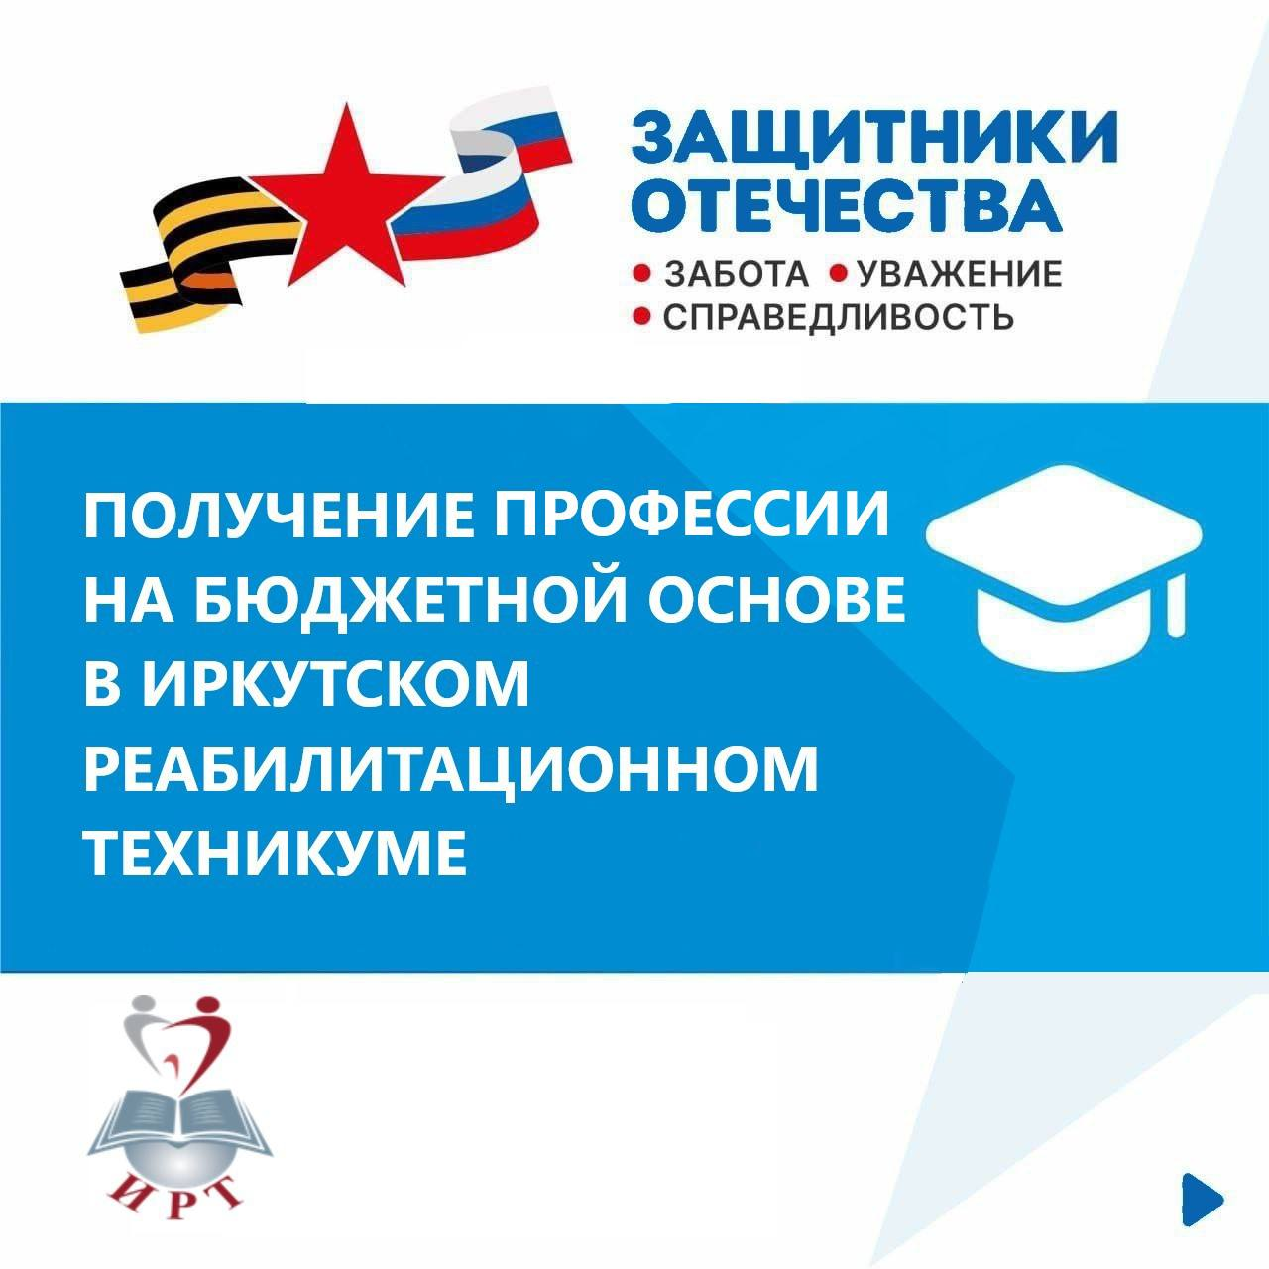

Получение профессии на бюджетной основе в Иркутской области

Иркутский реабилитационный техникум приглашает граждан, имеющих инвалидность получить профессию

Среднее профессиональное образование на базе 9 классов (срок обучения 1 год и 10 месяцев):

-Оператор информационных систем и ресурсов

Среднее профессиональное на базе 11 классов (срок обучения 10 месяцев):

-Мастер растениеводства;

-Оператор информационных систем и ресурсов

Профессиональное обучение для совершеннолетних граждан (срок обучения 10 месяцев)

- Столяр;

-Маляр строительный;

-Облицовщик-плиточник;

-Портной;

-Рабочий зеленого хозяйства;

-Водитель автомобиля (срок обучение 4 месяца)

Для обучающихся представляются меры социально поддержки:

-Бесплатное двухразовое питание;

-Ежемесячная социальная и академическая выплаты;

-Иногородним предоставляется общежитие;

-Все основные виды реабилитации (медицинская, социальная, психологическая);

-Инвалидам по слуху предоставляется услуги сурдопереводчика.

Для обучающихся по профессии «Водитель автомобиля» предусмотрено обучение на автомобилях с ручным управлением.

Все подробности о правилах поступления обращайтесь по телефону:

8(902) 560-55-38

+7(3952)33-20-65

Адрес: г. Иркутск, ул. Володарского, д.1

Сайт: www.pooirk.ru